Sammeleinsprache gegen das Baugesuch für einen Neubau - Mobilfunk-Antennenanlage Galgenwäldli /Gotthardstrasse 77a, Parzelle L40.1205
Die nachfolgend aufgeführten Personen schliessen sich der Sammeleinsprache gegen das
Baugesuch/-vorhaben der Firma Swisscom (Schweiz) AG an. Sie lehnen die geplante Errichtung einer
Mobilfunk-Antennenanlage auf der Liegenschaft/Parzelle L40.1205 entschieden ab.
Die Unterzeichner stellen folgenden Antrag:
- Die Einsprache ist gutzuheissen.
- Das Baugesuch ist abzulehnen.
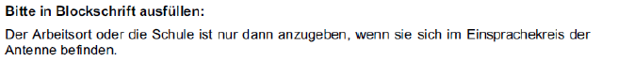

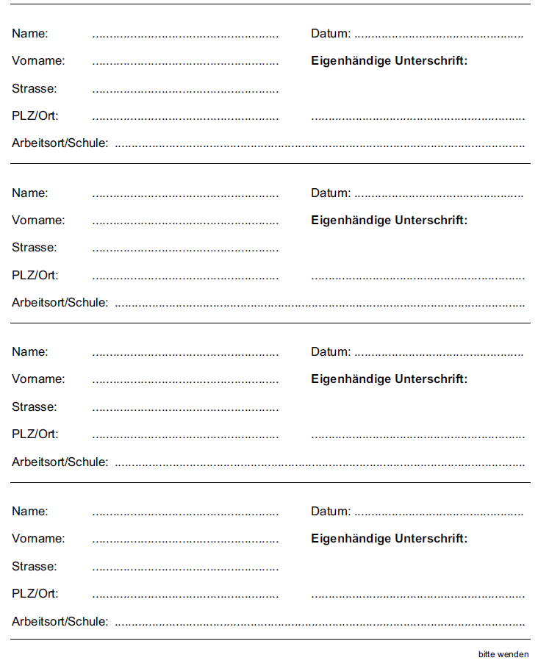
Begründung zur Einsprache gegen gesundheitsgefährdende Mobilfunk-Antennen in unserem Wohn/ -Arbeits oder Schulgebiet
- Die geplante Mobilfunk-Antenne von Swisscom (Schweiz) AG bestrahlt einen sehr grossen Lebensraum mit vielen Kindern und jungen Familien. Die geplante Sendeanlage befindet sich in der unmittelbaren Nähe von Kindergärten, Waldspielgruppen, Spielplätzen, Sportanlagen und Arbeitsplätzen wie dem Amt für Strassen- und Schiffsverkehr (MFK).
- Die Bürgler Bevölkerung erhielt anfangs 2019 die Möglichkeit an einer Umfrage zur Gebietsentwicklung Schächenwald /Galgenwäldli und zur generellen Gemeindeentwicklung teilzunehmen. Über 230 Bürgerinnen und Bürger nahmen diese Chance wahr. Im Galgenwäldli wird nach dem Wegzug des Werkhofs Platz frei für eine neue Nutzung. Verbleibt die Parzelle in der Zone für öffentliche Zwecke, so sollen Einrichtungen für Sport und Erholung oder für die öffentliche Verwaltung entstehen. Ansonsten erachten die Bürgerinnen und Bürger vorwiegend die Schaffung von Wohnraum als sinnvoll. Somit wird hier ggf. eine neue Antennenanlage erstellt bevor klar ist wie der Werkplatz neu genutzt werden kann.
- Zahlreiche unabhängige Expertenbestätigen, dass durch die ununterbrochene Bestrahlung
(7 x24Std.) durch Mobilfunk-Antennen eine gesundheitliche Schädigung der Bevölkerung entsteht. Kinder und Säuglinge sind dabei in besonderem Masse betroffen. Die geltenden Anlagegrenzwerte des Bundes sind viel zu hoch und schützen gemäss Bundesgerichtsentscheid primär die wirtschaftlichen Interessen der Betreiber und nicht die Gesundheit der Bevölkerung.
- Antennenbetreiber und allenfalls auch die bewilligenden Gemeinden und Grundeigentümer sind nicht umfassend gegen Strahlenschäden versichert. Versicherungsgesellschaften halten das Risiko bereits seit den 1990er Jahre für viel zu gross.
- Neben der zu erwartenden gesundheitlichen Beeinträchtigung der Bevölkerung, ist mit einer massiven Wertverminderung aller Liegenschaften in der direkten Umgebung der Antenne zu rechnen.
- Die gesetzlich vorgeschriebene Grundversorgung ist durch die bestehenden Kommunikationsnetze bereits gewährleistet. Der Handy-Empfang funktioniert in Bürglen, Altdorf und Schattdorf seit vielen Jahren einwandfrei und aus diesem Grund brauchen wir keine neuen Antennen. Neue Antennen werden aus rein kommerziellen Gründen und auf Vorrat errichtet. Gesundheitliche Risiken werden dabei nicht berücksichtigt.
- Der Bund hat ein nationales Forschungsprojekt lanciert, um die gesundheitlichen Auswirkungen von Mobilfunk-Antennen zu untersuchen. Die Ergebnisse dieses Projekts wie auch weiterer internationaler Studien müssen zuerst abgewartet werden. Bau- und Gemeindebehörden, die voreilig Baubewilligungen für neue Antennen erteilen, handeln aus diesem Grund verantwortungslos.
- Die im Standortdatenblatt, Zusatzblatt 2 angegebenen Sendeleistungen für die 5G Antennen sind falsch. Diese betragen nicht irgend Etwas zwischen 250-3000Watt ERP sondern mindestens 25’000Watt ERP. Dadurch entstehen an den umliegenden Orten empfindlicher Nutzung E-Feldstärken die um das 3 bis 5Fache über dem erlaubten Grenzwert von 5V/m liegen.
- Für den 5G-Standard gibt es weder amtliche Berechnungsgrundlagen (Vollzugshilfen) noch amtliche Messvorschriften für Abnahme- und Kontrollmessungen.
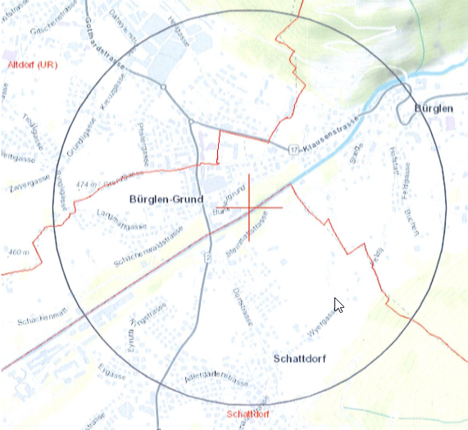
- Für die Funkfrequenzen 3400 Megahertz (3.4GHz) und höhere gibt es keinerlei amtliche, gesundheitliche Untersuchungen. Weder vom verantwortlichen Bundesamt für Umwelt (BAFU) noch vom Bundesamt für Gesundheit (BAG)
Bei der Baueingabe ist von 3600MHz die Rede!!
Helfen Sie bitte mit und reichen Sie Einsprache ein! Dazu berechtigt sind alle, die im Umkreis von 918.04 Metern um die Antenne wohnen oder arbeiten. Die Zeit drängt! Einsprachen senden bis spätestens 7 November 2019 an: Baukomission Bürglen, Schulhausplatz6, Postfach, 6463 Bürglen.
Kommunikationsstandort Bürglergrund, Gotthardstrasse 77A, 6460 Altdorf
Standortgemeinde_ 6463 Bürglen
Einspracheparameter= 918.04 Meter

